Cahier des Charges : Système de Contrôle Qualité par IA (Computer Vision)
Projet de Fin d'Études
Master Data Sciences and Intelligent Systems

Projet | Automatisation de l'inspection visuelle des composants électriques
Entreprise | ALSTOM FES - Département Qualité Industrielle
Encadrant | Mohamed El Alaoui
Localisation | Av. Zohor, Fès 30050

Contexte du Projet
L'usine Alstom de Fès produit des harnais électriques et des armoires de commande pour le secteur ferroviaire. Actuellement, l'inspection de la conformité des assemblages est réalisée manuellement par des opérateurs. Cette tâche est répétitive, sujette à l'erreur humaine et prend du temps.
L'objectif est d'intégrer une solution basée sur l'Intelligence Artificielle (Vision par Ordinateur) pour assister les inspecteurs et garantir un niveau de défaut "zéro".

Objectifs du Projet
Développer un prototype logiciel capable de :
- Identifier les composants sur une image/vidéo.
- Vérifier leur position et leur conformité par rapport aux plans de montage.
- Alerter l'opérateur en cas de non-conformité.

Périmètre Fonctionnel
Le système doit être capable de traiter ces cinq cas d’usage :

Cas 1 : Positionnement des gaines et rubans (Tapes)
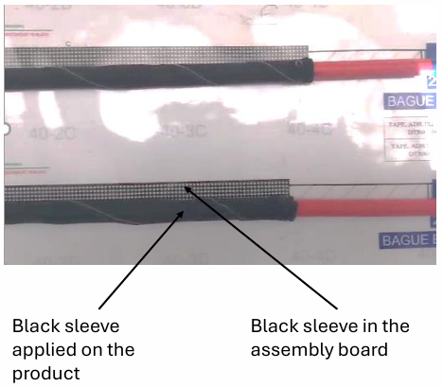
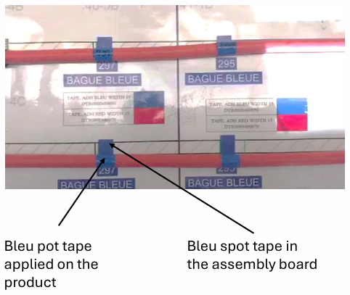

- Détecter la position des rubans de couleur (ex : bleu) et des gaines noires sur les câbles.
- Comparer leur position avec les repères sur la planche d'assemblage.

Cas 2 : Remplissage des connecteurs (Cavités)
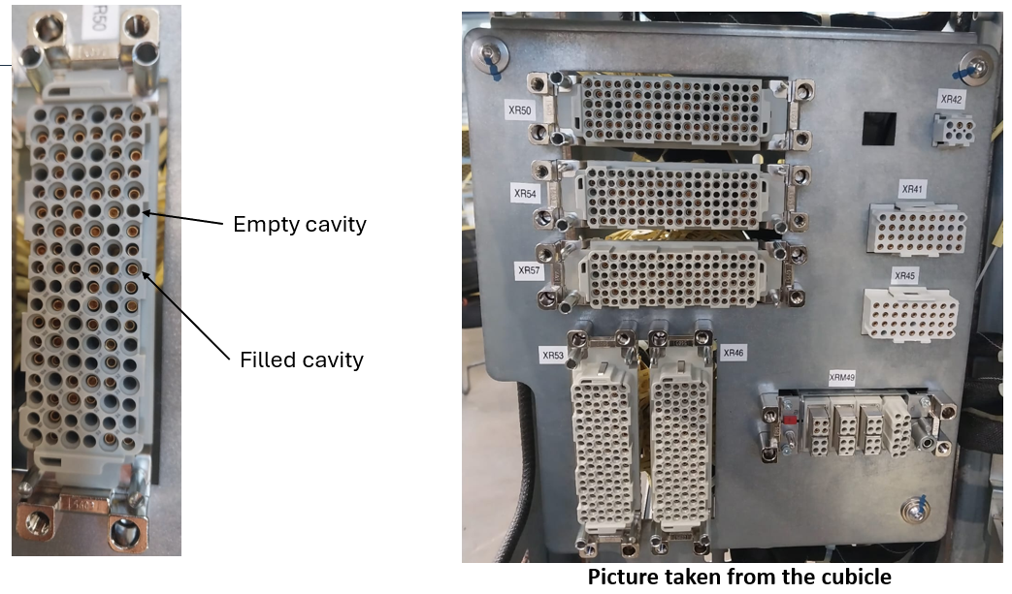
- Identifier si les cavités d'un connecteur sont "Pleines" ou "Vides".
- Vérifier si le schéma de remplissage correspond à la configuration attendue.

Cas 3 : Détrompage mécanique (Error Proofing)
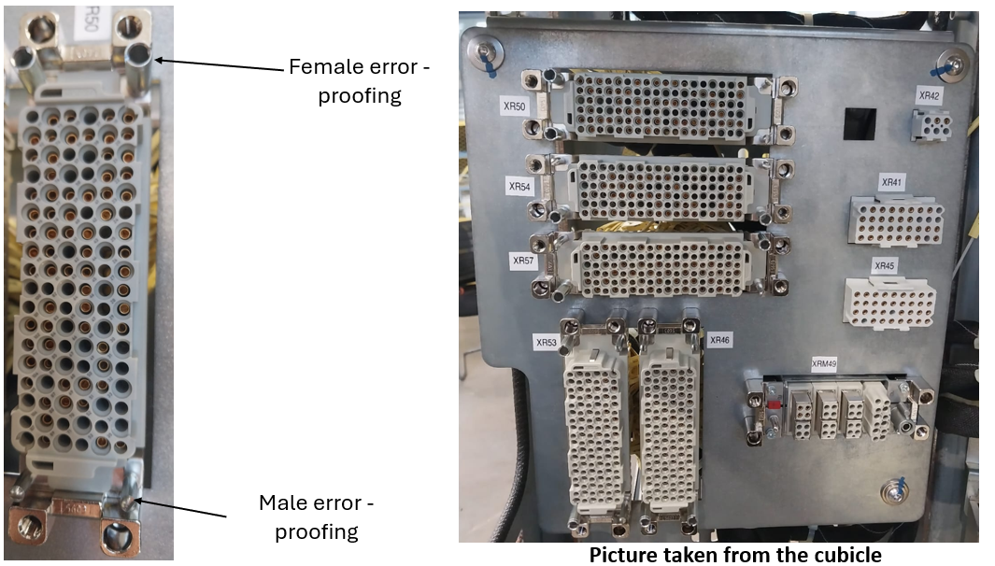
- Vérifier la présence et la position correcte des pions de détrompage (Mâle/Femelle) sur les cadres de connecteurs.

Cas 4 : Positionnement des Shunts
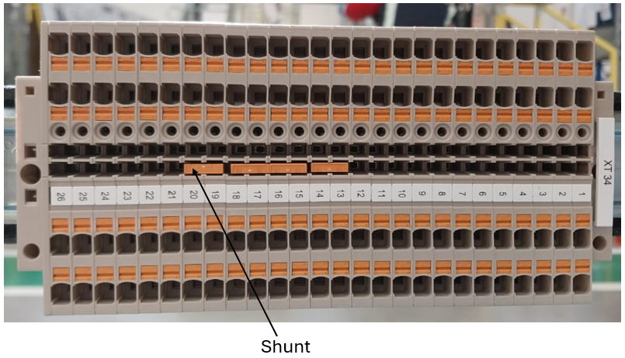
- Identifier les shunts (ponts orange) sur les borniers.
- Valider qu'ils sont installés sur les bons numéros de bornes (ex: entre borne 19 et 20).

Cas 5 : Calibrage et Identification des Disjoncteurs
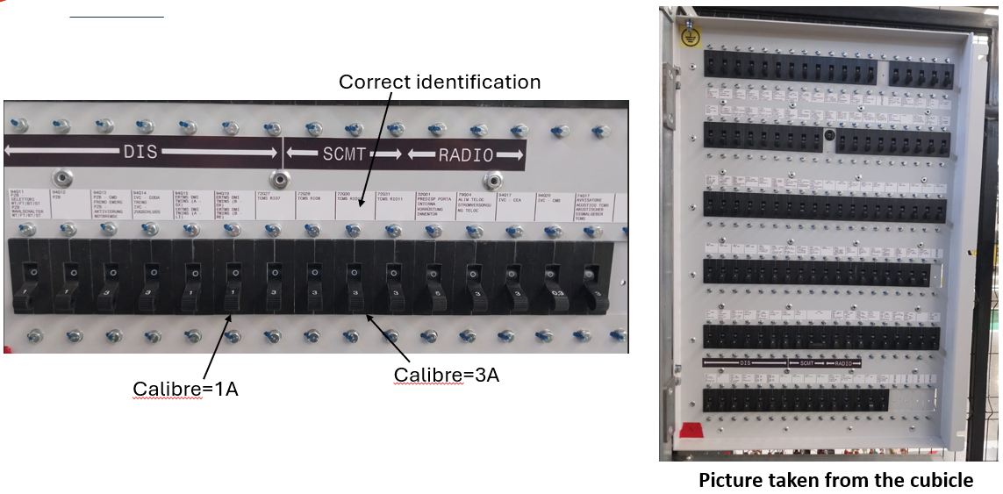
- Lire le texte sur les micro-disjoncteurs pour vérifier le calibre (ex: 1A, 3A).
- Vérifier la correspondance entre l'étiquette d'identification au-dessus et le matériel installé.

Spécifications Techniques
- Acquisition d'image : Utilisation de caméras industrielles ou de tablettes/smartphones (à définir selon la mobilité nécessaire).
- Modèles d'IA :
  - Détection d'objets (ex : YOLO, SSD, ou Faster R-CNN).
  - Classification d'images (pour l'état des cavités).
  - OCR (Optical Character Recognition) pour la lecture des calibres.
- Interface Utilisateur (UI) : Une interface simple affichant l'image en quasi-temps réel avec des boîtes de couleur (Vert = OK, Rouge = pas OK) et un message d'erreur explicite.

Contraintes
- Luminosité : Le système doit fonctionner sous l'éclairage standard de l'usine.
- Précision : Le taux de faux positifs (dire que c'est OK alors que c'est le contraire) doit être proche de 0%.
- Vitesse : L'analyse doit se faire en quasi-temps réel (moins de 2 secondes par zone).

Livrables Attendus
- Base de données d'images : Photos annotées pour l'entraînement de l'IA.
- Application Prototype : Logiciel fonctionnel pour la démonstration.
- Rapport de stage : Documentation technique et manuel d'utilisation.

Planning Prévisionnel
Phase 1 : Analyse approfondie et collecte des données (Photos sur le terrain).
Phase 2 : Annotation des images (Labelling).
Phase 3 : Entraînement des modèles d'IA et tests.
Phase 4 : Développement de l'interface utilisateur.
Phase 5 : Tests en conditions réelles dans l'atelier et ajustements.

